凤泉区举办2022年“文化和自然遗产日”集中宣传活动
6月11日上午九时，凤泉区市民休闲文化广场热闹非凡，由凤泉区文化和广电旅游局主办、凤泉区文化馆承办的2022年“文化和自然遗产日”集中宣传活动拉开序幕。
省级非遗项目小咚鼓代表性传承人牛如顺的表演，动作古朴优雅，鼓谱生动形象，富有浓郁的生活气息，在全省独树一帜，属于省内稀有鼓类，博得了群众的阵阵掌声。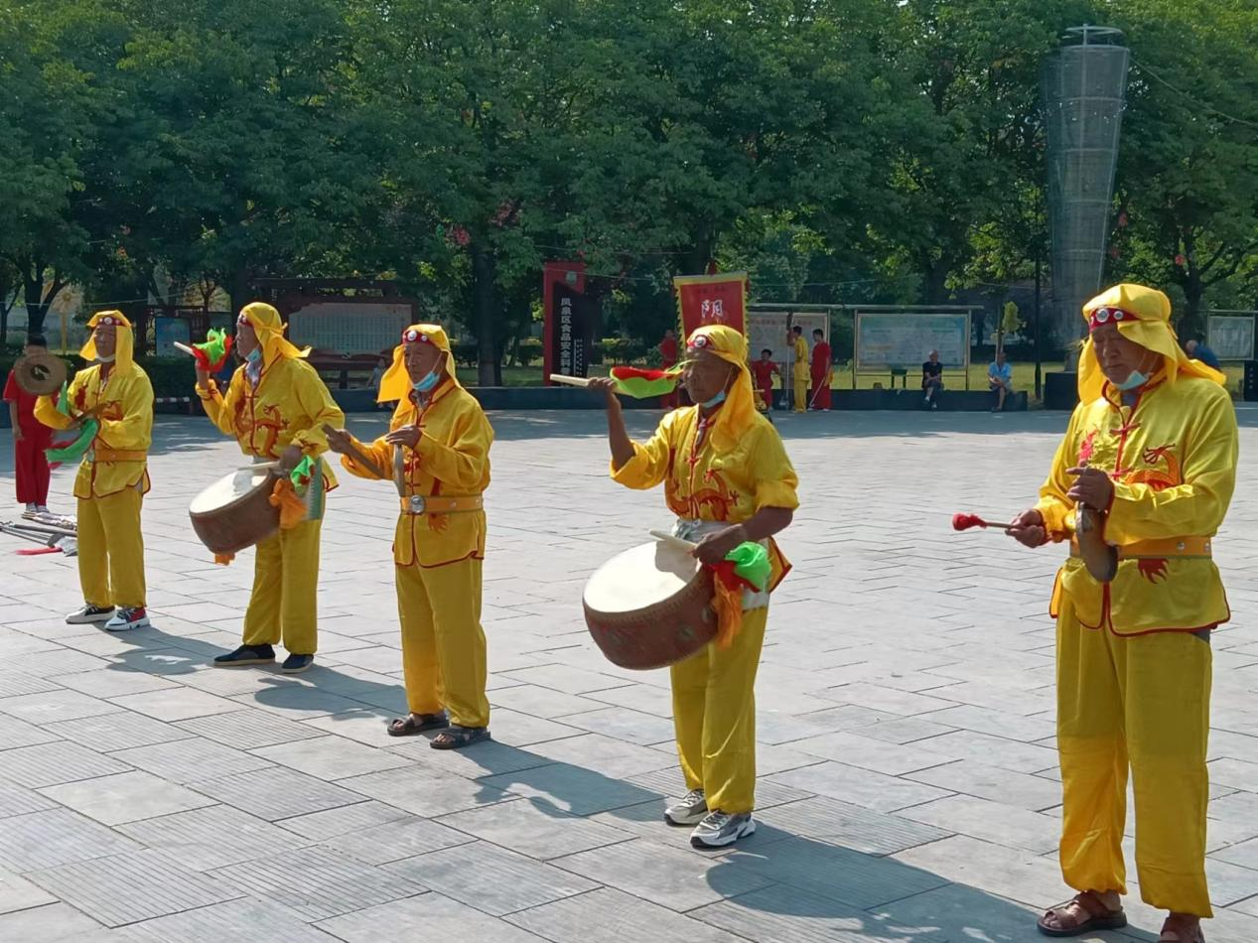 市级非遗项目潞琴艺术代表性传承人郝秉鹏轻手抚琴，典雅深沉的旋律在指缝中流淌，吸引了群众驻足聆听，始于明代的潞琴艺术在凤泉区得到了较好的传承，扎根于凤泉，世代相传。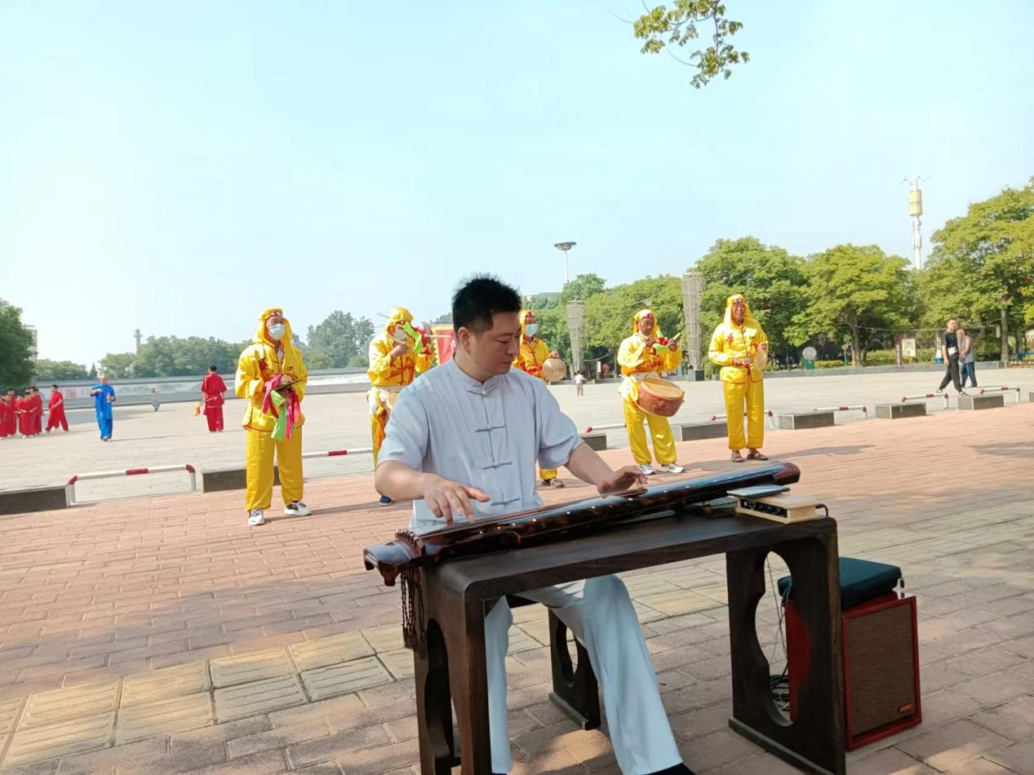 市级非遗项目烙画艺术项目代表性传承人王子健的作品高雅脱俗，颇有古风，深受群众喜爱。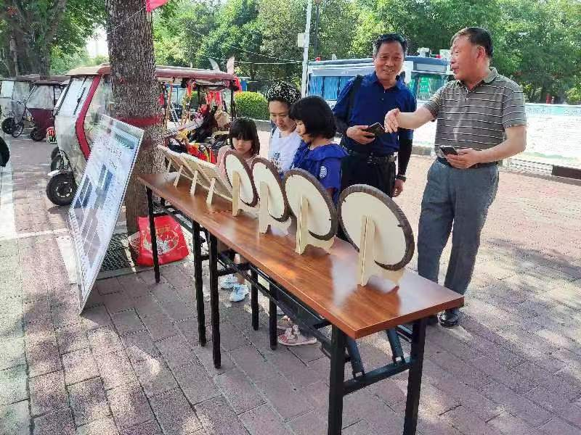 剪纸艺术传承人耿秋芳的作品富有浓厚的生活气息，栩栩如生的艺术形象跃然纸上。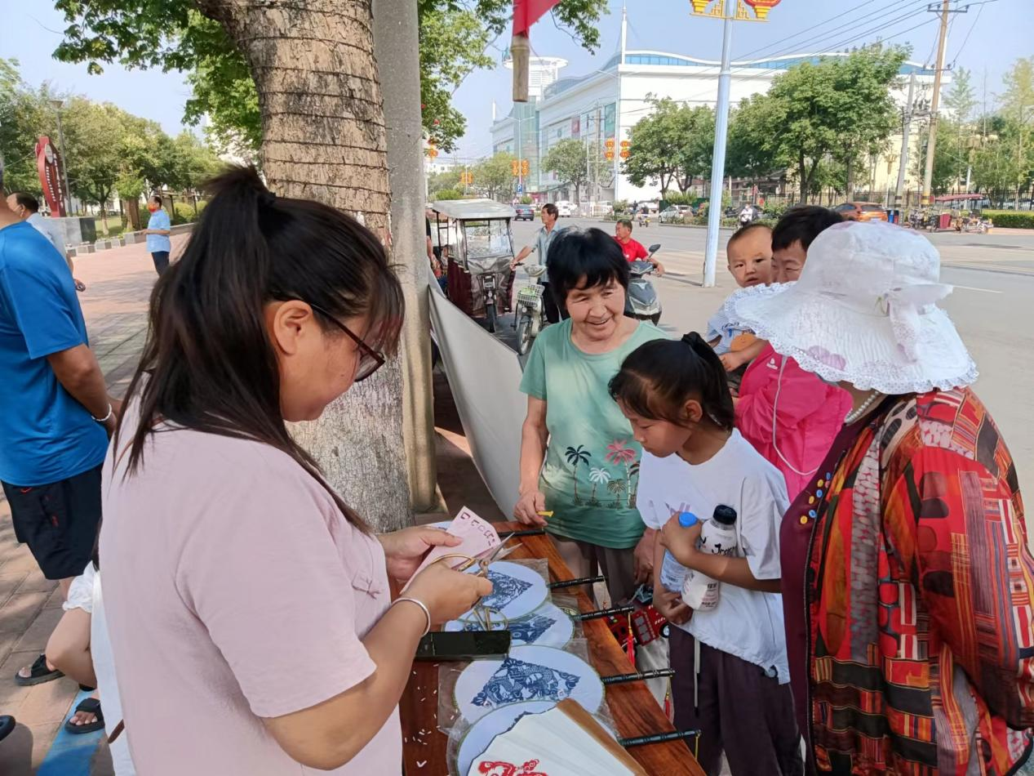 市级非遗项目阴阳掌代表性传承人赵瑞祥表演虎虎生风，意气风发，带领学徒为群众倾情表演，获得了现场观众的阵阵喝彩。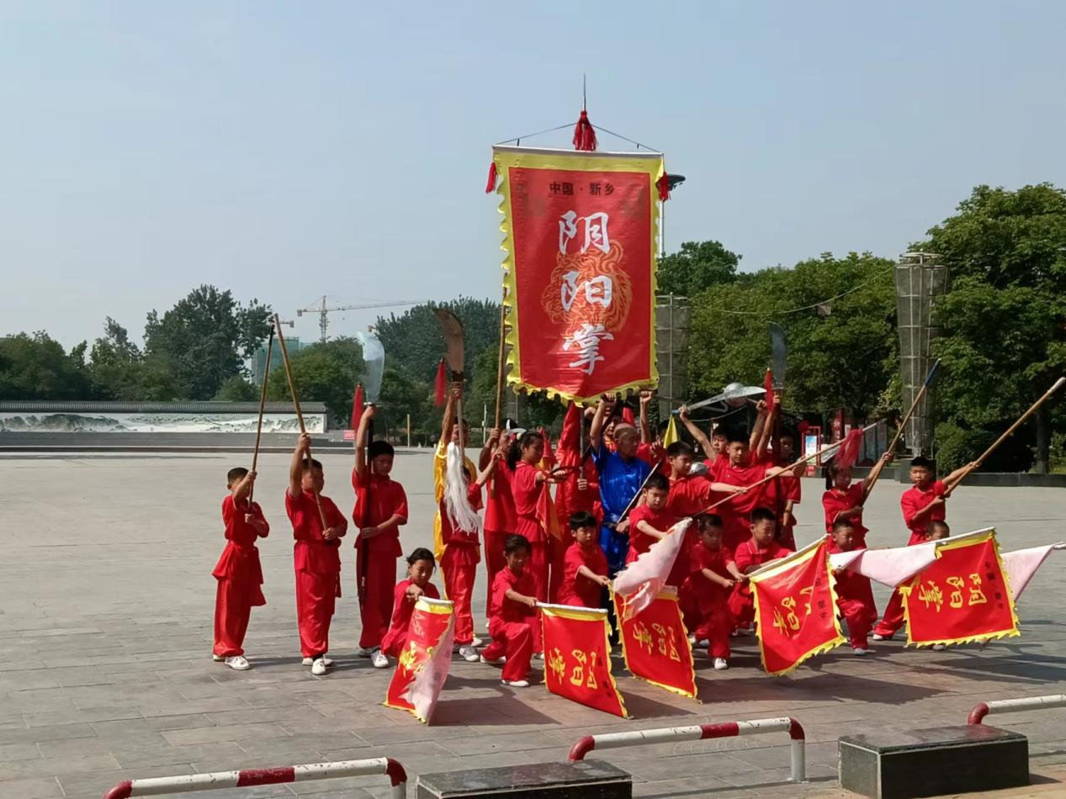 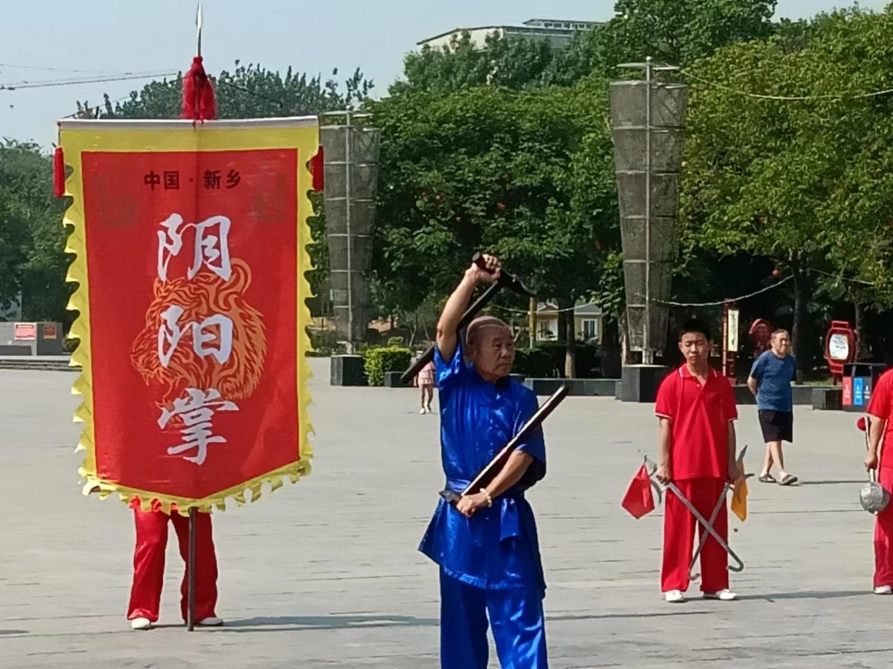 汉风博物馆的文物保护宣传接地气、有特点，增强了群众对文物保护工作的理解和认可，营造了良好的保护氛围。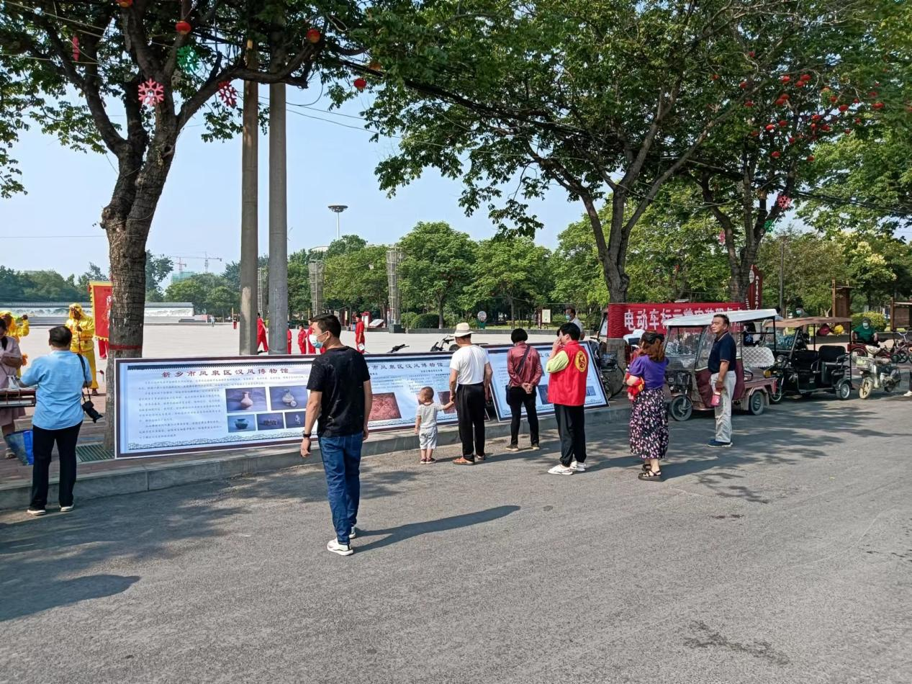
近几年来，凤泉区文化遗产保护工作成绩斐然，完善了区、乡、村三级非物质文化遗产保护名录，强化了非遗项目代表性传承人的绩效考核制度，鼓励传承人免费举办传习所或培训班，传承中华民族优秀传统文化；健全了文物保护工作体系，响应习近平总书记“让文物活起来”的号召，打造有地方特色的文创产品，深入社区、农村、学校开展丰富多彩的文物宣传活动，取得了明显实效。